ПЛАН УРОКА
Предмет | Биология | 
Учитель | Гуменюк Л.А.
Школа, класс | Костанайская обл., с. Денисовка, КГУ «Денисовская СШ №2», 8 класс
Тема урока | Состав и функции крови. Форменные элементы крови: эритроциты, лейкоциты, тромбоциты

Цели обучения: | 8.1.3.1 описывать состав и функции крови.
Цель урока: | По окончанию урока:  - учащиеся знают функцию крови;  - учащиеся различают форменные элементы, определяют их значение, строение и функции.
Критерии оценивания: | Называют функции крови.  Различают белые кровяные клетки – лейкоциты, красные кровяные клетки – эритроциты, красные пластинки – тромбоциты.  Определяют заболевания анемия и гемофилия.  Дают характеристики компонентам крови.
Тип урока: | Изучение нового материала.
Формы организации учебной деятельности: | Индивидуальная, парная, групповая, фронтальная.
Языковые цели: | Предметная лексика и терминология:  Состав и функции крови. Форменные элементы крови: эритроциты, лейкоциты, тромбоциты. Плазма. Функции крови: транспортная, защитная.
Навыки использования ИКТ: | Activboard, activstudio, power point, bilimland.kz, twig-bilim.kz, learningapps.org, itest.kz  
Предшествующие знания: | Внутренняя среда организма (кровь, лимфа, тканевая жидкость) и ее роль для поддержания гомеостаза. Лимфатическая система.

Ход урока
Этапы урока | Процесс | Ресурсы
Приветствие (Эмоциональный настрой) | Приветствие учеников учителем.  Учащиеся выбирают настрой на урок соответственно своему настроению, им предложены смайлы:  «Готов учиться», «Отличное настроение», «Хочется спать!»  В случае, если выбрано «Готов учиться» и «Отличное настроение», учитель отмечает положительный настрой на урок, а если кто-то из учащихся выбрал «Хочется спать!», то перед уроком физорг проводит физкультминутку – это неожиданный поворот для учеников и практически у всех на лице появляется улыбка, в процессе зарядки все заметно оживляются. | Иллюстрация настроения  
Проверка домашнего задания  Работа в парах  Индивидуальная работа  Индивидуальная работа  Интерактив  Работа в парах | На прошлом уроке мы изучили «Внутреннюю среду организма», прежде чем мы начнем изучать новый материал, необходимо повторить прошлый.  Для этого используется несколько приемов проверки:  - идет устный опрос (по конспекту в тетради) у двух успешных учеников с последующим комментированием их ответа. Затем эти же учащиеся индивидуально слушают ответ среднего и ниже среднего ученика. По окончанию опроса они также дают свои комментарии по ответу вслух для учителя и остальных ребят;  - у доски с мелом работают трое учащихся, отвечая на заготовленные учителем вопросы.  После написания ответов, также комментирует ответ учитель:  - у интерактивной доски по очереди двое учащихся решают задание на сайте bilimland.kz: Упражнение1, 2.  - три пары учащихся работаю на месте, за партой. Им необходимо выполнить задание: восстановить таблицу (предложены слова, которые нужно выстроить в правильном порядке):  У каждой пары свой набор, необходимо справиться с заданием как можно быстрее. После выполнения совместная проверка с классом и комментарий учителя.  Таким образом прошел опрос всего класса, по итогу всех заданий учувствовало 15 учащихся, каждому из которых был дан краткий комментарий. | https://bilimland.kz/ru/courses/biologiya-ru/limfa  внутренняя среда организма, кровь, тканевая жидкость, лимфа, форменные элементы, плазма, неорганические вещества, органические вещества, заполняет пространство между клетками тканей, образуется из тканевой жидкости.
  Внутренняя среда организма
  кровь |  |  | тканевая жидкость | лимфа
  Форменные элементы | Плазма |  | заполняет пространство между клетками тканей | образуется из тканевой жидкости
  Форменные элементы | неорганические вещества | органические вещества | заполняет пространство между клетками тканей | образуется из тканевой жидкости
  Что такое кровь | Что такое лимфа | Что такое тканевая жидкость
Новая тема  Кластер  Видео  Беседа с учителем  Вопросы  Работа в группах  Задание: связь с жизнью  Поисковое задание  Изменение состава групп  Объяснение материала внутри группы | После повторения пройденного материала переходим к изучению нового. На экране высвечивается слайд, где можно прочесть слова и словосочетания, относящиеся к теме урока. Учащиеся должны догадаться, о чем более подробно будет идти речь.  После того как произнесли ответ, записываем тему урока:  «Состав и функции крови. Форменные элементы крови: эритроциты, лейкоциты, тромбоциты»  Для ознакомления с темой учащимся предлагается посмотреть видеоматериал на twig-bilim.kz.  После просмотра учитель задет вопросы?  - Какие функции выполняет кровь?  Определяем, что кровь имеет несколько функций, проговариваем их и записываем в тетрадь.  - Из чего состоит кровь?  (ответы: плазма и форменные элементы)  - Как форменные элементы вы слышали?  (ответы: лейкоциты, тромбоциты и эритроциты)  Оформляем схему и переносим в тетрадь.  Для подробного изучения форменных элементов формируется 3 группы, каждой из которых дается определенное задание:  (деление на группы осуществляется путем выбора цветных шариков: синие, красные и зеленые, учащиеся выбирают любой цвет, но каждый шарик при этом пронумерован, поэтому они рассаживаются не по цвету, а по номерам).  НО, для начала им нужно понять, какой форменный элемент им достался, им необходимо прочитать симптоматику пациента и определить какой из форменных элементов в этом задействован.  1 группа. Эритроциты  «Пациент жалуется на постоянное головокружение, сонливость, бледный цвет лица, а при анализах показатели гемоглобина очень низкие»  2 группа. Тромбоциты  «Пациент жалуется, что при ранах и порезах очень долгое время не останавливается кровь, чрезмерная потеря крови провоцирует слабость и состояние, близкое к потере сознания»  3 группа. Лейкоциты  «Пациент жалуется на высокую температуру, жар и озноб, заложенность носа и боль в горле»  После определения названия своей группы учащиеся с помощью материала учебника заполняют таблицу:  В процессе работы групп учитель контролирует правильность заполнения таблицы и выполняет роль консультанта в поиске информации.  После того как все заполнено верно, по сигналу учителя начинает меняться состав групп таким образом, что в каждой новой образовавшейся обязательно присутствуют представители всех трех форменных элементов. (расходятся по цветам шариков)  В новых образовавшихся группах учащиеся делятся рассказами о своих форменных элементах крови, заполняют таблицы по недостающим компонентам, в результате чего у всего класса получается полный конспект всей темы урока. | 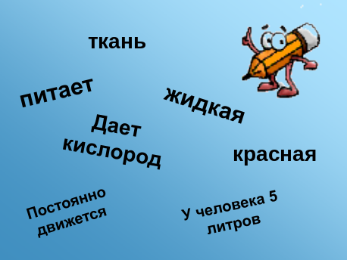  https://twig-bilim.kz/ru/film/blood  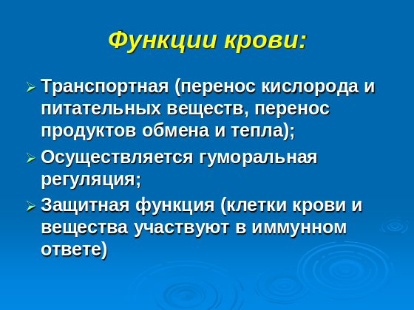  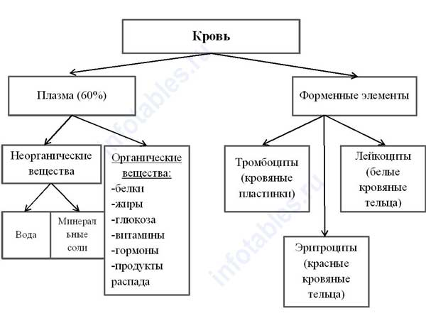  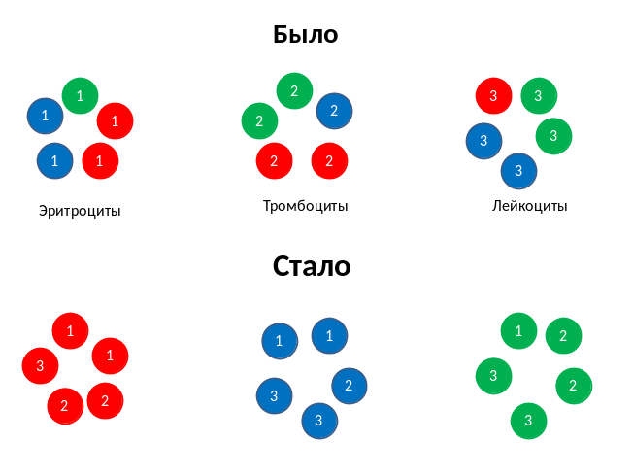
  Особенности
  Форма и строение
  Количество
  Продолжительность жизни
  Функции
  Заболевания
Закрепление материала  Фронтальная работа  Симулятор  Вопросы учащихся | Учащиеся возвращаются на свои места, им предлагается задание в формате «Да/нет», учитель зачитывает утвердительные предложения, а учащиеся поднимают сигнальные карты.  - Лейкоциты – красные кровяные тельца (нет)  - Тромбоциты переносят кислород (нет)  - В 1 мм³ находится 4,5–5 млн клеток эритроцитов (да)  - В эритроцитах особый белок – гемоглобин (да)  - Основная функция лейкоцитов – защита организма (да)  - Низкое содержание тромбоцитов приводит к анемии (нет)  - Лейкоциты – это безъядерные клетки (нет)  - Тромбоциты обеспечивают свертываемость крови (да)  - Низкое содержание тромбоцитов приводит к гемофилии (да)  - Эритроциты переносят кислород (да)  Задание «Пазл» с помощью программы learningapps.org  Для подведения итогов учащимся предлагается придумать по одному вопросу пройденной темы и адресовать этот вопрос тому учащемуся, кто, по их мнению, был менее активным на уроке. (вопросы не повторяются) | 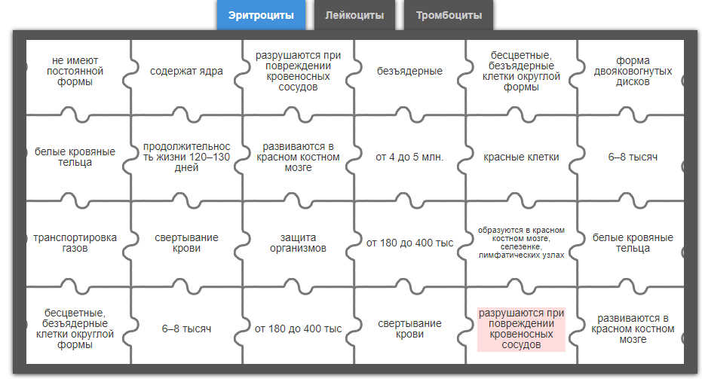  https://learningapps.org/3160076
Домашнее задание  Интерактив | Чтение параграфа учебника, учить конспект, пройти тестирование на сайте itest.kz: Биология, 8 класс, Состав крови, клетки крови. | https://itest.kz/ru/exam-test?test_id=831296408
Рефлексия | По окончанию урока учащиеся выбирают эмоциональный настрой на конец урока:  «Тема мне понятна полностью».  «Тема понятна, но стоит разобраться в некоторых вопросах».  «Тема сложная, мне нужна консультация учителя». | 

